Лабораторная работа №7

Эффективность рекламы

Кузнецов Юрий Владимирович

Содержание

# Цель работы

Рассмотреть модель распространениинформации о товаре (модель распространения рекламы). Построить вышеуказанную модель средствами OpenModellica и Julia.

# Задачи

Построить график распространения рекламы, математическая модель которой описывается следующим уравнением

При этом объем аудитории , в начальный момент о товаре знает 12 человек. Для случая 2 определить в какой момент времени скорость распространения рекламы будет иметь максимальное значение.

# Среда

* Julia – это открытый свободный высокопроизводительный динамический язык высокого уровня, созданный специально для технических (математических) вычислений. Его синтаксис близок к синтаксису других сред технических вычислений, таких как Matlab и Octave. [@unn-julia]
* OpenModelica — свободное открытое программное обеспечение для моделирования, симуляции, оптимизации и анализа сложных динамических систем. Основано на языке Modelica. [@wiki-om]

# Теоретическое введение

Предположим, что реализуется некоторая продукция, о которой в момент времени t из числа потенциальных покупателей N знает лишь n покупателей. Для ускорения сбыта продукции запускается реклама через СМИ. После запуска рекламной кампании информация о продукции начнет распространяться путем общения друг с другом. Таким образом, после запуска рекламных объявлений скорость изменения числа знающих о продукции людей пропорциональна как числу знающих о товаре, так и числу покупателей о нем не знающих.

Модель рекламной кампании описывается следующими величинами. Считаем, что - скорость изменения со временем числа потребителей, узнавших о товаре и готовых его купить, t - время, прошедшее с начала рекламной кампании, n(t) - число уже информированных клиентов. Эта величина пропорциональна числу покупателей, еще не знающих о нем, это описывается следующим образом: ,где N - общее число потенциальных покупателей, - характеризует интенсивность рекламной кампании (зависит от затрат на рекламу в данный момент времени). Помимо этого, узнавшие о товаре потребители также распространяют полученную информацию среди не знающих о нем. Этот вклад в рекламу описывается величиной , эта величина увеличивается с увеличением потребителей узнавших о товаре. Математическая модель распространения рекламы описывается уравнением:

# Ход работы

Зарускаем Pluto.



Julia. Запуск Pluto

Первым делом подкючим пакеты Plots и DifferentialEquations. Далее объявим начальные данные верные для всех кейсов при помощи констант. Также объявим начальное условие для системы ДУ.

using Plots  
using DifferentialEquations  
  
const N = 1670  
u0 = [12]



Julia. Скрипт (1). Эффективность рекламы

Построим модель при помощи DifferentialEquations и решим систему ДУ. Построим график решения и сохраним его. Запустим код.

alpha1 = 0.133  
 alpha2 = 0.000033  
 t = (0, 30)  
   
 function AD!(du, u, p, t)  
 du[1] = (alpha1 + alpha2 * u[1]) * (N - u[1])  
 end  
   
 prob = ODEProblem(AD!, u0, t)  
 sol = solve(prob)  
   
 plt = plot(  
 sol,  
 dpi=500,  
 size=(1024, 512),  
 plot_title="Эффективность рекламы",  
 xlabel="Время",  
 ylabel="n(t)",  
 label="n(t) - количество заинтересованных в товаре людей")  
   
 savefig(plt, "labart/result.png")  
 println("Complete!")

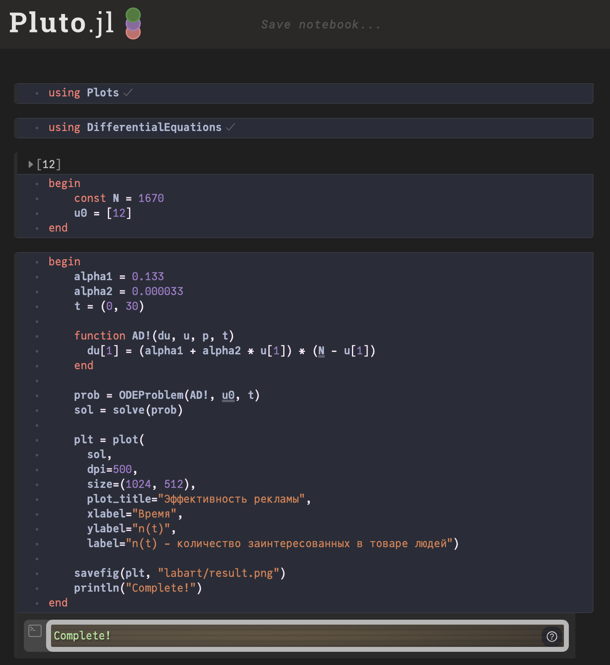

Julia. Скрипт (2). Эффективность рекламы (, )

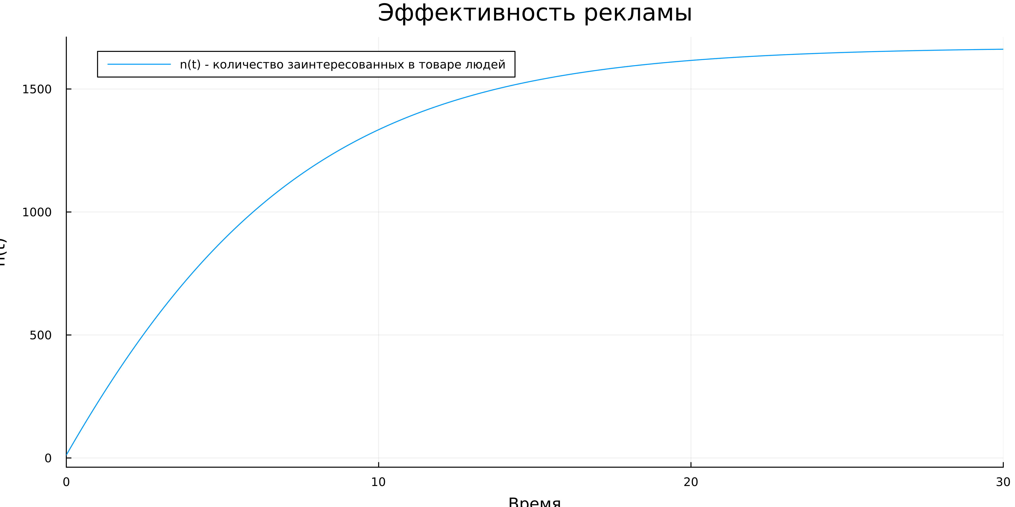

Julia. Модель. Эффективность рекламы (, )

Изменим значения коэффициентов , так же модернизируем функцию системы, чтобы найти максимальное значение и будем сохранять его в заранне заданную переменную. После чего на графике реения системы отобразим точку, которая соответствует максимальной скорости распространения рекламы.

alpha1 = 0.0000132   
alpha2 = 0.32   
t = (0, 0.02)   
max_speed = [-1e12, 0, 0]   
  
function AD!(du, u, p, t)  
 du[1] = (alpha1 + alpha2 * u[1]) * (N - u[1])  
 if du[1] > max_speed[1]  
 max_speed[1] = du[1]  
 max_speed[2] = t  
 max_speed[3] = u[1]  
 end  
end  
  
prob = ODEProblem(AD!, u0, t)  
sol = solve(prob)  
  
plt = plot(  
 sol,  
 dpi=500,  
 size=(1024, 512),  
 plot_title="Эффективность рекламы",  
 xlabel="Время",  
 ylabel="n(t)",  
 label="количество заинтересованных в товаре людей")  
  
scatter!(  
 plt,  
 [max_speed[2]],  
 [max_speed[3]],  
 seriestype=:scatter,  
 label="максимальное значение cкорости распространения рекламы")  
  
savefig(plt, "labart/result2.png")  
println(max_speed)  
println("OK!")

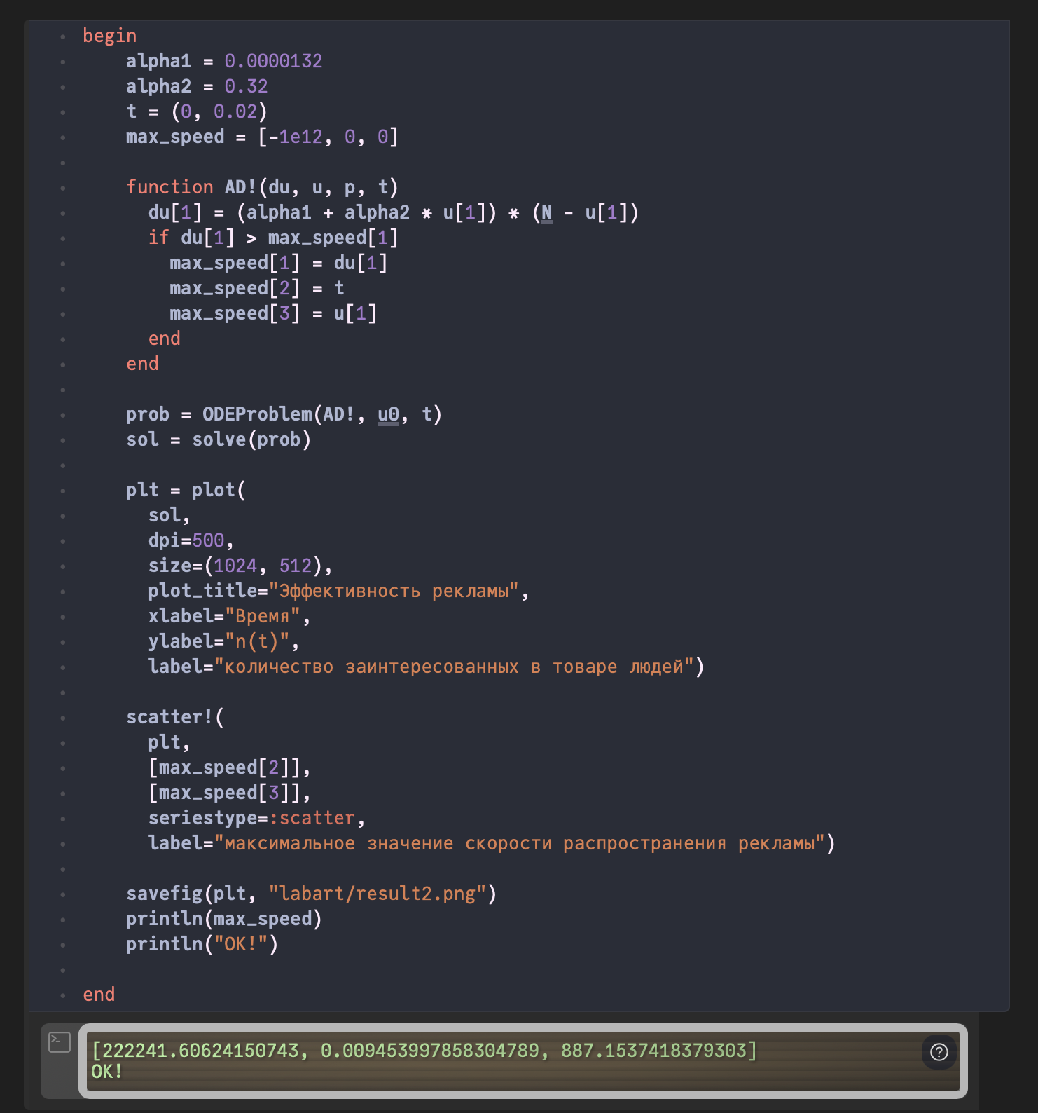

Julia. Скрипт (3). Эффективность рекламы (, )

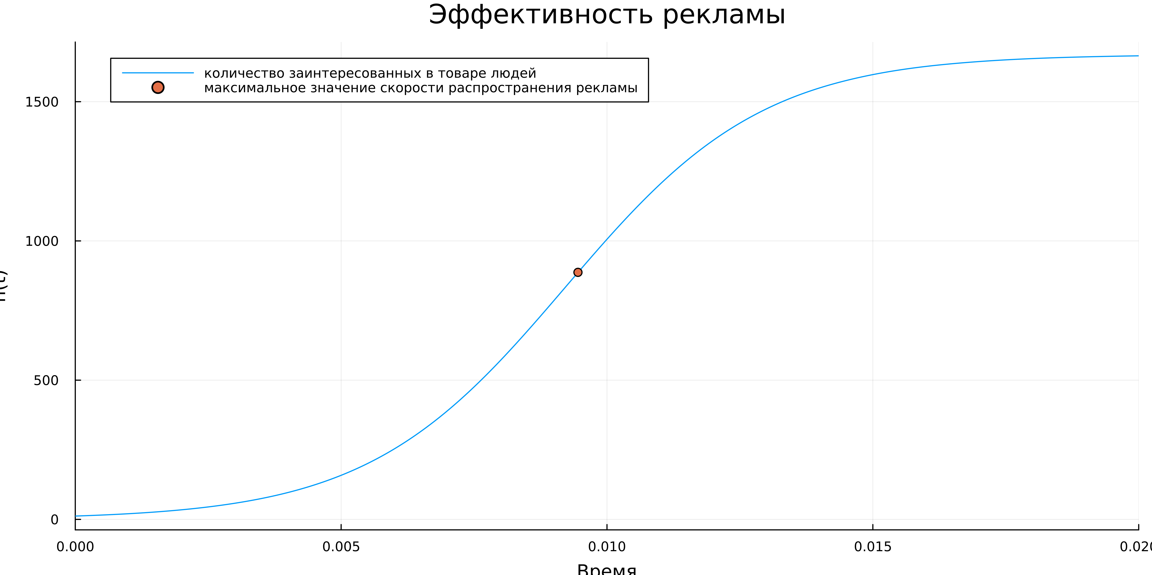

Julia. Модель. Эффективность рекламы (, )

Изменим скрипт 1го кода, а именно поменяем , промежуток времени, а также изменим функцию в соотвествии с задачей.

alpha1 = 0.8  
alpha2 = 0.15  
t = (0, 0.4)  
  
function AD!(du, u, p, t)  
 du[1] = (alpha1 * t + alpha2 * sin(t) * u[1]) * (N - u[1])  
end  
  
prob = ODEProblem(AD!, u0, t)  
sol = solve(prob)  
  
plt = plot(  
 sol,  
 dpi=500,  
 size=(1024, 512),  
 plot_title="Эффективность рекламы",  
 xlabel="Время",  
 ylabel="n(t)",  
 label="n(t) - количество заинтересованных в товаре людей")  
  
savefig(plt, "labart/result3.png")  
println("Success!")

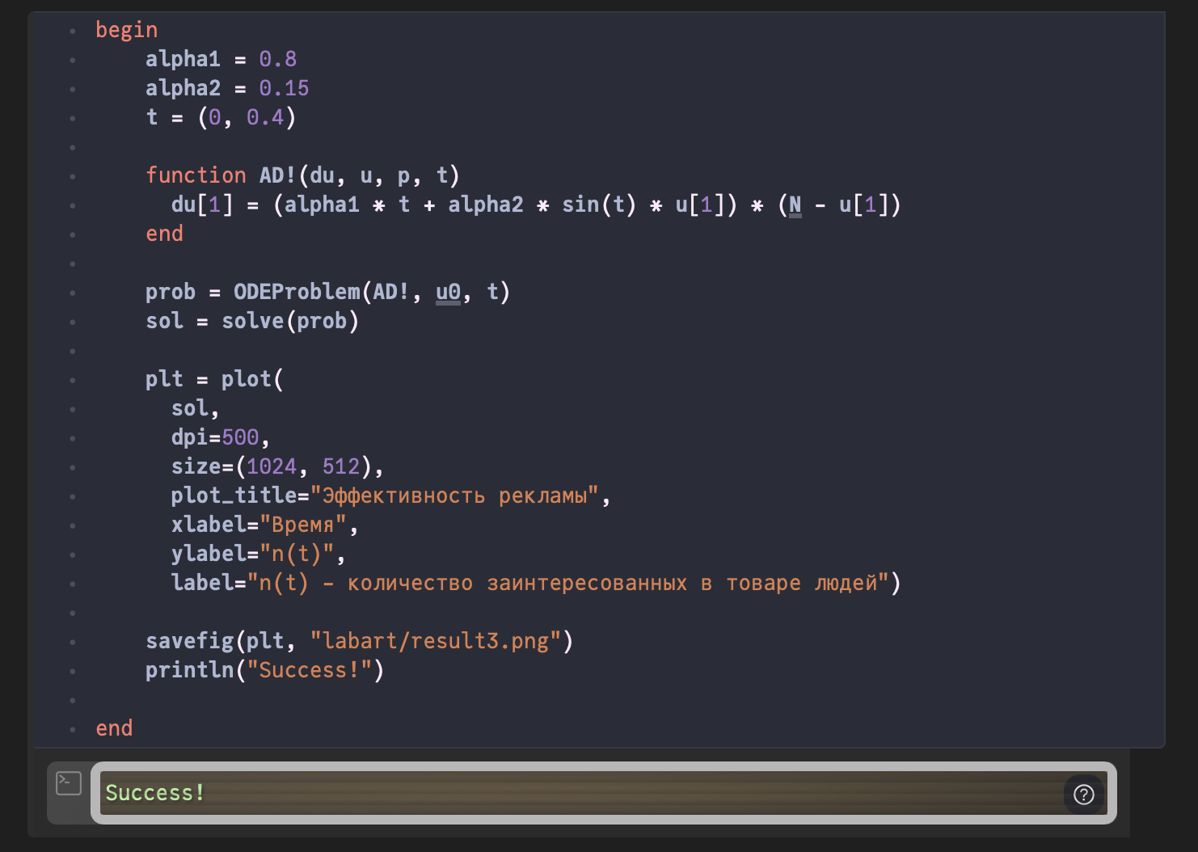

Julia. Скрипт (4). Эффективность рекламы (, )

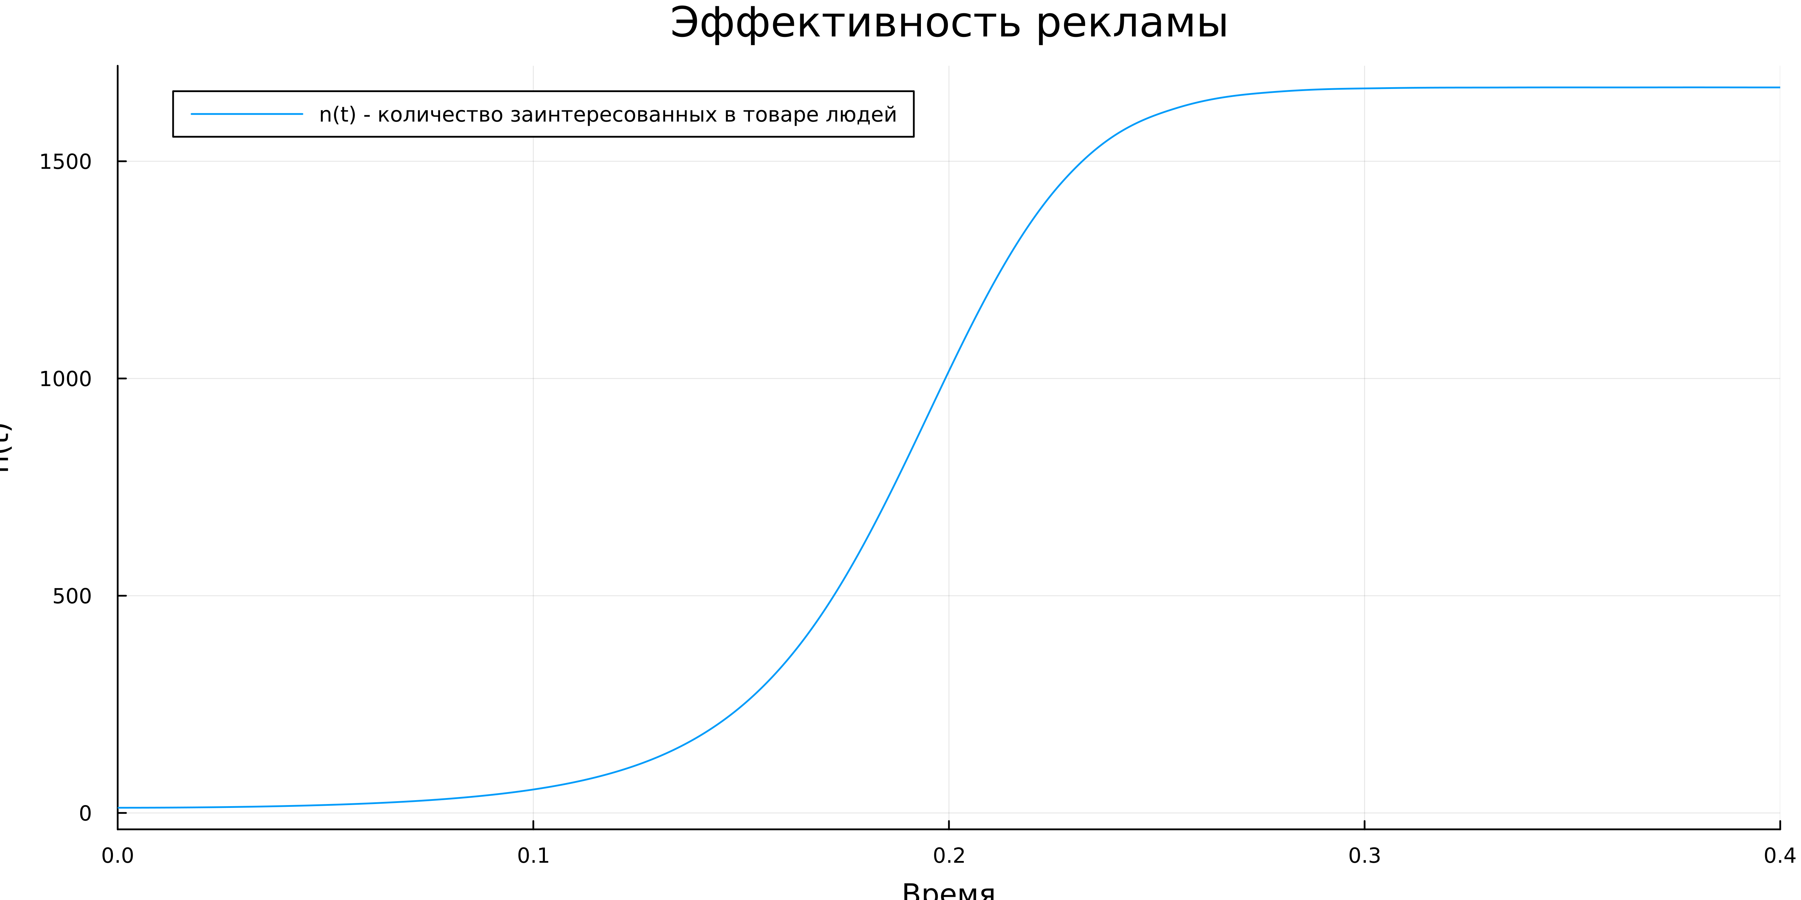

Julia. Модель. Эффективность рекламы (, )

Напишем код на modelica для решения 1-ой задачи. После чего запустим его и сохраним график.

model Var1  
 constant Integer N = 1670;  
 constant Real alpha1 = 0.133;  
 constant Real alpha2 = 0.000033;  
 Real t = time;  
 Real n(t);  
initial equation  
 n = 12;  
equation  
 der(n) = (alpha1 + alpha2 * n) * (N - n);  
 annotation(experiment(StartTime = 0, StopTime = 30, Interval = 0.001));  
end Var1;

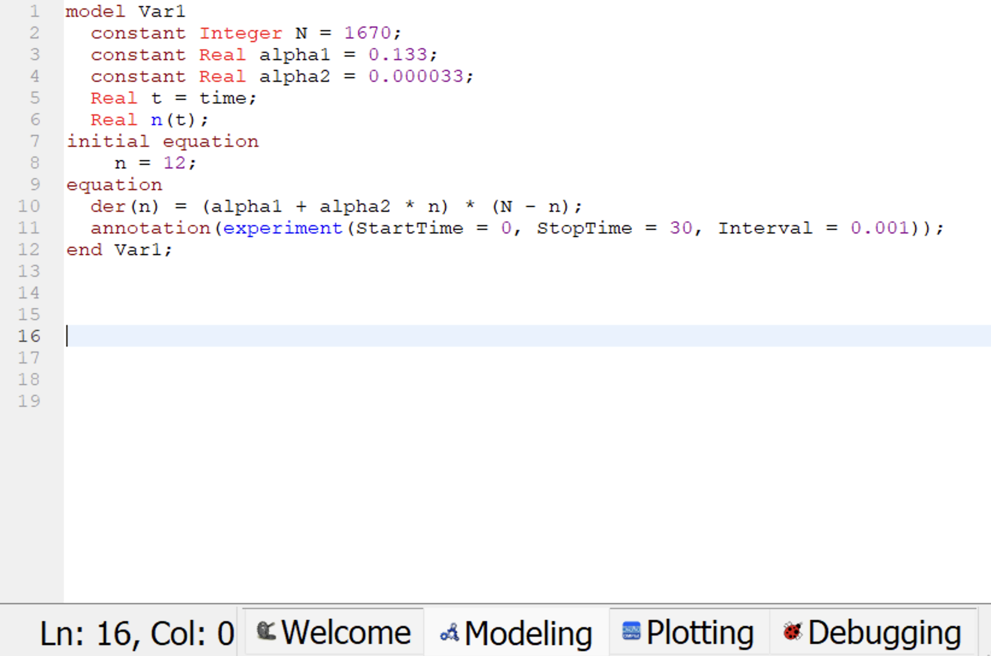

Modelica. Скрипт. Эффективность рекламы (, )

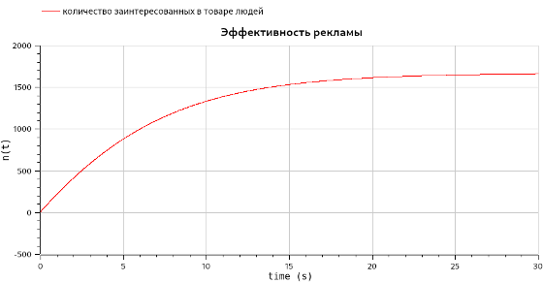

Modelica. Модель. Эффективность рекламы (, )

Напишем скрипт на modelica для решения 2-ой задачи: изменим начальные значения. После чего запустим его и сохраним график.

model Var2  
 constant Integer N = 1670;  
 constant Real alpha1 = 0.0000132;  
 constant Real alpha2 = 0.32;  
 Real t = time;  
 Real n(t);  
initial equation  
 n = 12;  
equation  
 der(n) = (alpha1 + alpha2 * n) * (N - n);  
 annotation(experiment(StartTime = 0, StopTime = 0.02, Interval = 0.001));  
end Var2;

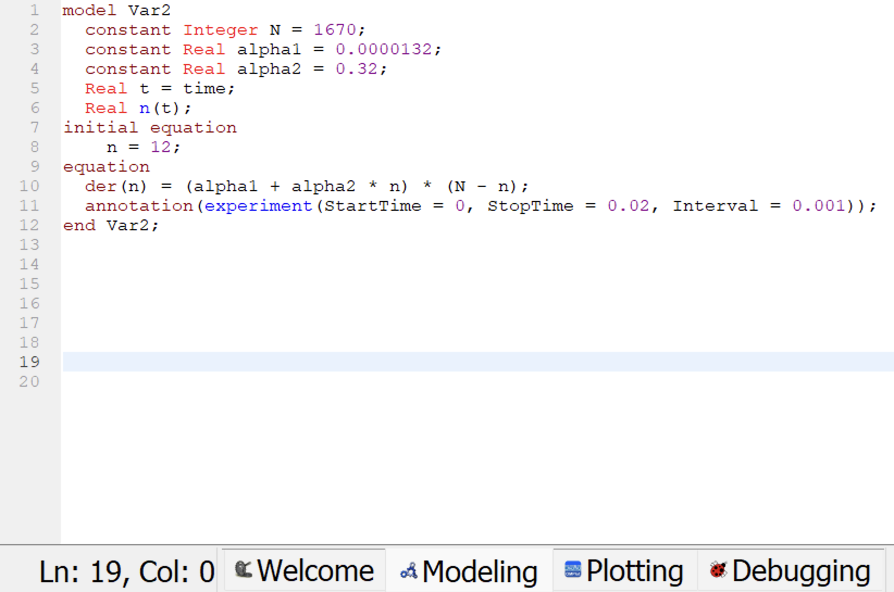

Modelica. Скрипт. Эффективность рекламы (, )

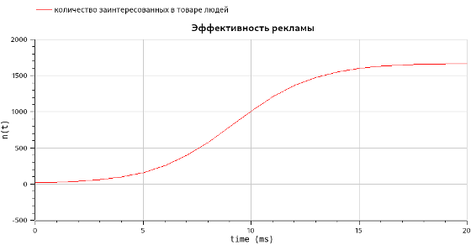

Modelica. Модель. Эффективность рекламы (, )

Напишем скрипт на modelica для решения 3-ой задачи: изменим начальные значения, а также уравнение. После чего запустим его и сохраним график.

model Var3  
 constant Integer N = 1670;  
 constant Real alpha1 = 0.8;  
 constant Real alpha2 = 0.15;  
 Real t = time;  
 Real n(t);  
initial equation  
 n = 12;  
equation  
 der(n) = (alpha1 * t + alpha2 * sin(t) * n) * (N - n);  
 annotation(experiment(StartTime = 0, StopTime = 0.4, Interval = 0.001));  
end Var3;

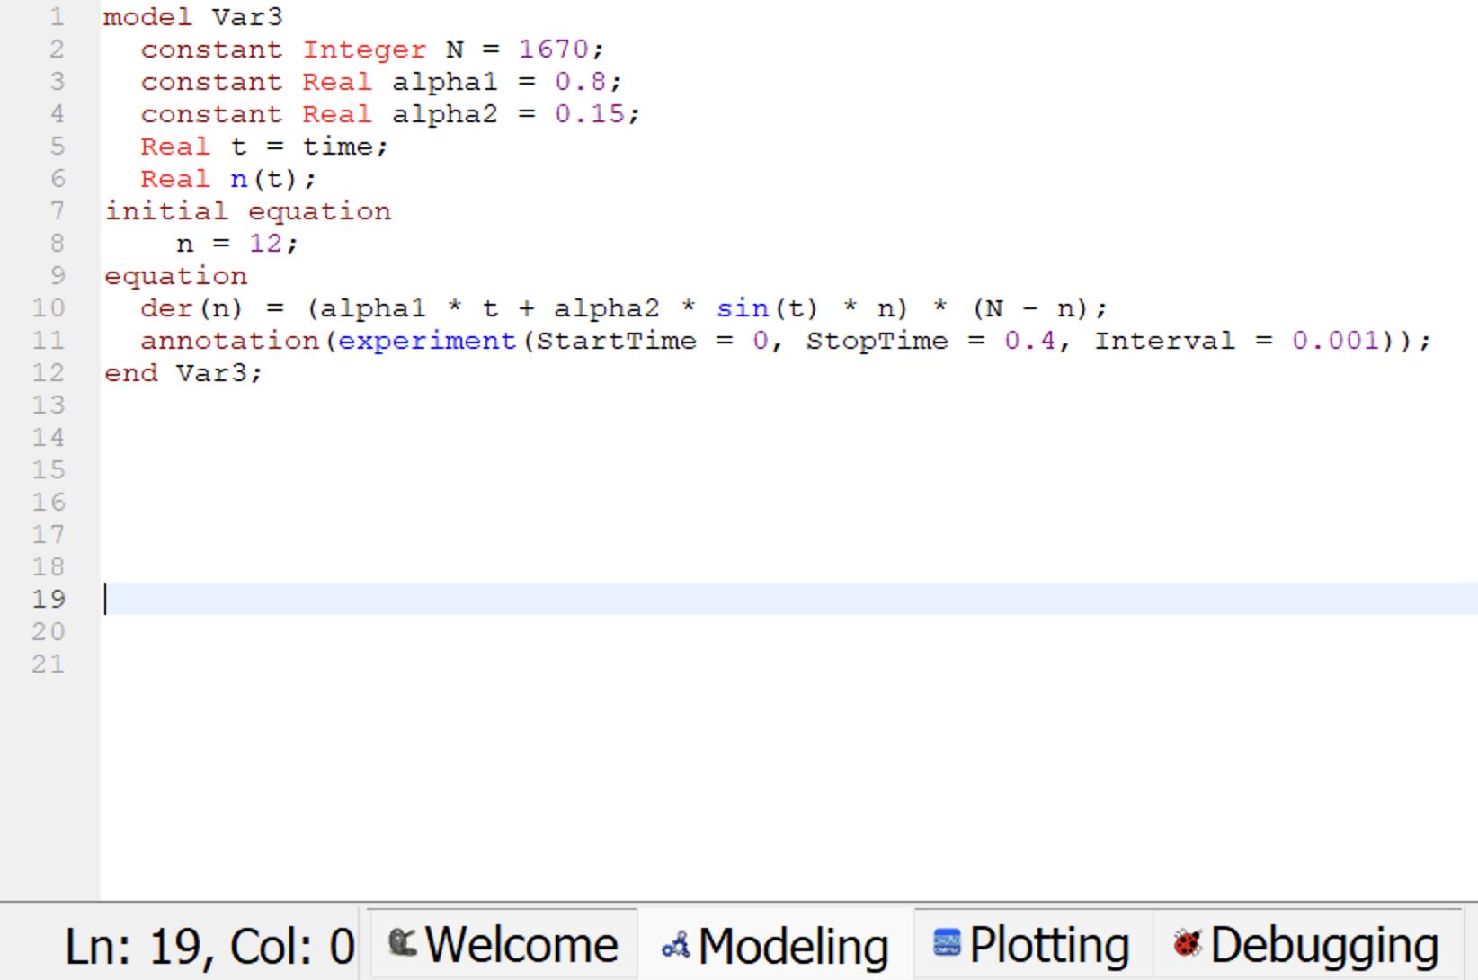

Modelica. Скрипт. Эффективность рекламы (, )

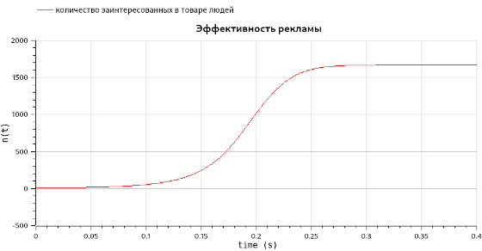

Modelica. Модель. Эффективность рекламы (, )

# Вывод

Повысили навыки в решении ДУ, поближе познакомились с моделированием на Julia и OpenModelica. Изучили и построили модель распространения рекламы.

# Ресурсы

* Julia. URL: http://www.unn.ru/books/met_files/JULIA_tutorial.pdf.
* OpenModelica [Электронный ресурс]. URL: https://ru.wikipedia.org/wiki/OpenModelica.
* Эффективность рекламы. RUDN. URL: https://esystem.rudn.ru/mod/resource/view.php?id=967253.
* Pluto. URL: https://plutojl.org/.
* Plots in Julia. URL: https://docs.juliaplots.org/latest/tutorial/.
* Differential Equations in Julia. URL: https://docs.sciml.ai/DiffEqDocs/stable/getting_started/.